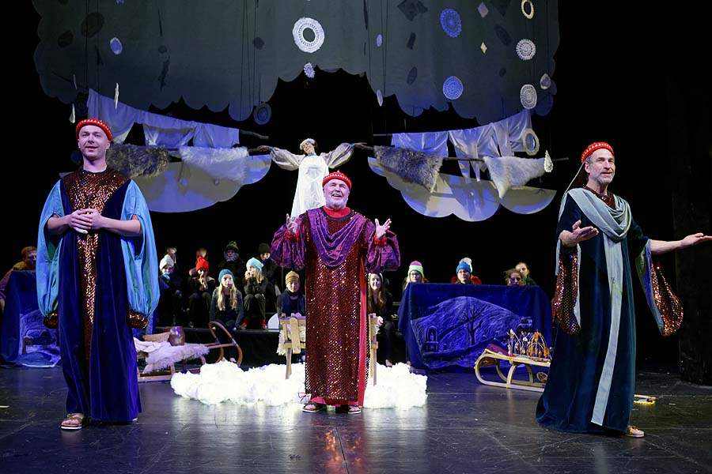**Rakovnická vánoční hra**

1. Proč mají pastýři „antická jména“?
2. První výstup (rozhovor pastýřů a žertovný spor o to, kdo lépe hraje na housle) je figura, která uvádí posvátný děj, je to alegorická příprava na druhý výstup u jesliček. K čemu podle vás odkazuje motiv opuštěných ovcí, smrt psa Drábala a nabídka nového psa Delfína? Jaký alegorický význam může mít pes Drábal a Delfín, kteří chrání „opuštěné ovčičky“ před lítou zvěří a vlky?
3. Přečtěte si humorný popis psa Delfína. V čem spočívá jeho humor? V jakém staročeském textu je podobný princip použitý?

*„Když mu hodím chleba skývu / jako bych mu dal jen slívu; hned mu vletí přímo do oust -/ než se nadáš tomu, tam šoust! / To ti povím vo něm více/ že by uhonil zajíce/ než stydí se za ním běžet/ volí sobě raděj ležet.“*

1. Jaký význam má podle vás užití názvů konkrétních vesnic? (Srbec, Pešice, Popovice, Mentoury) (verše 103 a 109) Jaký účinek mají na adresáta?
2. V popisu věcí, o které se pastýři chtějí vsadit, je užit velmi realistický popis. (verše 150-185)Vypište příklad takového realistického detailu.
3. Ve verších 225-234 popisuje Corydon svůj dar malému dítěti. Jaké prostředky používá? Ve kterém staročeském textu můžeme podobné postupy vidět?
4. Srovnejte jazyk tří králů a pastýřů, uveďte příklad.
5. Čím argumentují ve sporu pastýři? (verše 383-406) Jaký význam má motiv noční oblohy?
6. V čem spočívá humor Petitia a Gratiarum Actio?